Prise en main du logiciel SCRATCH

Activité 1 : Programme de calcul.
L’objectif est de créer un programme qui permette d’afficher le résultat obtenu à partir d’un programme de calcul donné.
Par exemple : Choisir un nombre puis le multiplier par 11 et retrancher 3 au résultat.

Etape 1 : Compléter le tableau de valeurs suivant en utilisant le programme de calcul ci-dessus.

Nombre | 12 | -7 | 5,6 | 2017
Calculs
Résultat

Ouvrir le logiciel SCRATCH 2, puis suivre les étapes ci-dessous.

Etape 2 : Le chat pose les questions.  Reconstituer le début du programme comme indiqué ci-contre.    La brique s’obtient après avoir créé une variable.  Pour cela, il faut aller dans le menu "Données" puis cliquer sur "Créer une variable".  Les variables informatiques sont comme des mémoires : elles permettent de stocker des informations puis de les réutiliser.  Pour ce programme, nous allons utiliser des variables. | 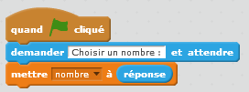  Les briques de couleur bleu ciel sont placées dans le menu "Capteurs", celles de couleur marron sont placées dans le menu "Evènements".
Etape 3 : On affiche le résultat du programme de calcul donné en exemple.  A la suite des briques de l’étape 2, vous allez devoir assembler des briques de façon à ce que le logiciel effectue l’algorithme suivant (ci-contre quelques exemples de briques utilisables) :  - une variable résultat doit contenir le résultat du programme de calcul proposé pour le contenu de la variable nombre choisi.  - le contenu de la variable résultat est affiché.  Etape 4 : Tester le programme complet en utilisant les quatre nombres de l’étape 1. | 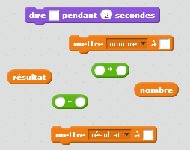  Les briques de couleur vert clair sont placées dans le menu "Opérateurs", celles de couleur violet sont placées dans le menu "Apparence".

Activité 2 : Un autre programme de calcul.
- Ecrire un programme avec SCRATCH qui pour un nombre choisi affiche le résultat du programme de calcul suivant :
Prendre un nombre, calculer son carré, retrancher le triple du nombre de départ et ajouter 11.

- Tester le programme informatique pour les quatre nombres suivants :

Nombre | 2 | 1/3 | 1,25 | -4,5
Résultat

Que remarquez-vous ?

Activité 3 : Pour aller plus loin.
Ecrire un programme avec SCRATCH qui pour un nombre choisi affiche le résultat du programme de calcul suivant dans chacun des cas ; vous testerez vos programmes pour les trois nombres 2, le nombre 1,25 et -4,5 en vérifiant à la main les résultats affichés :

- Prendre un nombre x et produire le résultat .
- Prendre un nombre x, l’élever au carré puis prendre la racine carrée du résultat.

Activité 4 : un p’tit test.
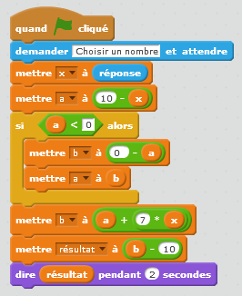

Voici un programme écrit avec SCRATCH :

- Tester ce programme pour x=6,2 puis pour x=14.

- Ecrire avec vos mots le programme de calcul associé à ce programme informatique.
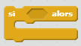
- On a utilisé la brique du menu "Contrôle" pour écrire ce test conditionnel.
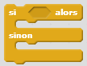
On trouve aussi une brique avec un sinon :
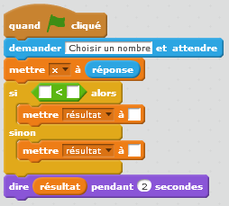

- Modifier le programme informatique précédent pour qu’il ressemble à celui donné ci-contre :

- Le programme affiche le résultat 36 : quel nombre a été choisi au départ ?

- Le programme affiche le résultat 84 : quel nombre a été choisi au départ ?

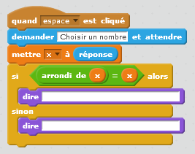
Activité 5 : Pour aller plus loin.

- Voici un programme qui contient un test conditionnel :

Que peut-on dire du nombre x choisi lorsque le programme est exécuté ?

- Voici un autre programme :
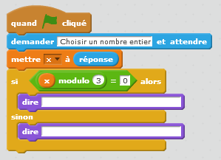

Que peut-on dire du nombre x choisi lorsque le programme est exécuté ?

- Ecrire un programme avec SCRATCH qui pour un nombre choisi affiche le résultat du programme de calcul suivant :

Prendre un nombre ; si ce nombre est un entier pair, le diviser par 2, si ce nombre est un entier impair, le multiplier par 3 et ajouter 1.

- Ecrire un programme qui permette de savoir si un nombre entier est un diviseur d’un autre nombre entier.

Activité 6 : Un programme.
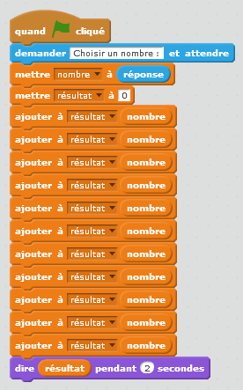
Voici un programme écrit avec SCRATCH :

- Que produit ce programme lorsque le nombre 5 est choisi ?

- Tester un autre nombre de votre choix

- Quel résultat produit ce programme ?

- Dans le menu "Contrôle", on peut trouver l’instruction répéter qui se présente sous deux formes :
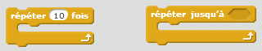

A l’aide de l’une de ces deux briques, modifier ce programme pour qu’il s’écrive avec moins de lignes.

Activité 7 : Pour aller plus loin.
- Voici un programme écrit avec SCRATCH :
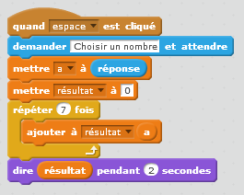
- Quel résultat produit ce programme ? Justifier.

- Voici un autre programme écrit avec SCRATCH :
Quel résultat produit-il ?
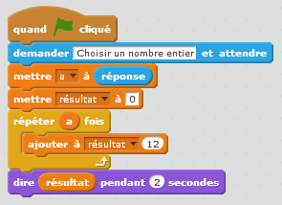

- Seule l’addition est permise ici (la multiplication est interdite) ; modifier l’un de ces deux programmes pour qu’il affiche le produit de 25 par un nombre choisi au départ.

- a) Ecrire un programme avec SCRATCH qui affiche le résultat de la multiplication de deux entiers a et b choisis, en n’utilisant uniquement l’addition (la multiplication est interdite).

b) Tester votre programme pour a=5 et b=1000000 puis pour a=1000000 et b=5. Que remarquez-vous ? Modifier votre programme en conséquence.

- Ecrire un programme avec SCRATCH qui affiche le résultat de lorsque a est un nombre choisi et n est un entier choisi, en n’utilisant uniquement l’addition ou la multiplication (les puissances sont interdites).

COMMENTAIRES :

Activité 1 :
On introduit les éléments de SCRATCH à travers un programme de calcul. En particulier, on introduit la notion de variable informatique : malheureusement, faute de temps, le travail préparatoire qui peut être envisagé durant la 5ème-4ème ne pourra pas avoir lieu.
Les élèves commencent par du calcul numérique qui servira pour la vérification de leur programmation à la dernière étape.

Activité 2 :

Elle permet d’ajouter d’autres programmes de calcul plus délicat (carré, division et priorités opératoires, etc). On teste quatre valeurs ; c’est l’occasion de faire du calcul numérique : 1/3 n’est pas reconnu par le logiciel et 1,25 fournit un affichage à 2 chiffres au lieu de 4… Ce défaut peut être corrigé en affichant une chaîne de caractère : on utilise l’instruction "regrouper" dans l’onglet "Opérateurs" pour concaténer une chaîne vide et la chaîne de caractères produit à l’aide de la variable résultat – - On affiche (dire) ensuite l’ensemble ; la partie décimale peut alors contenir jusqu’à 17 chiffres après la virgule.

Activité 3 :
On propose d’autres programmes de calcul avec quelques particularités : 2 est une valeur interdite pour le premier programme de calcul. Le second programme de calcul produit la valeur absolue du nombre de départ (sans le dire) : on montre ici que ne produit pas toujours x (vrai lorsque x est positif).

Activité 4 :
On introduit ici le « si…alors » puis le « si…alors…sinon ».
Le programme initial a été volontairement construit pour éviter les affectations du genre mettre b à b+3 qui nécessite un travail préalable sur les variables et l’utilisation d’une table de variables pour éviter les erreurs d’affectation.
Le second programme de calcul (question 3) introduit un « sinon » et le travail qui suit relève de la recherche d’images et d’antécédents…

A ce stade, il faut compter au moins 3 séances suivant le niveau de la classe.

Activité 5 :
Le programme proposé (question 1) est plutôt à tester sur machine pour identifier ce que produit le test conditionnel : le choix de la lettre x n’est pas du au hasard (la lettre n induit un peu l’entier, le mot nombre cache dans la fonction arrondi que c’est une fonction en mettant les mots sur le même plan…)
Dans le dernier programme de calcul (question 2), on introduit la fonction modulo : il faudra tester si l’entier est ou non multiple de 3 (n modulo 3 = 0). On pourrait aussi vouloir tester si le nombre est entier (arrondi(n)=n) mais cela n’a pas de caractère obligatoire ici.
Le troisième programme conduit à des « Si…Alors…Sinon » imbriqués pour un programme de calcul qui servira dans l’algorithme de Collatz.
La prise en main nécessaire étant achevée, on vient à écrire seulement maintenant un quatrième programme sur la divisibilité des entiers.

Activité 6 :
L’activité va introduire la boucle itérative tout en pointant l’existence de la boucle conditionnelle ; elle travaille sur la multiplication réalisée à l’aide d’additions.
On pourra exécuter le programme en montrant les variables et en plaçant des instructions "attendre" pour permettre de visualiser l’évolution du contenu des variables utilisées.
Une table de variables peut être montrée pour initier les élèves à cet objet algorithmique.
On peut aussi travailler la variable avec le lot des quatre activités sur ce sujet (voir plus loin).

Activité 7 :
On réinvestit le travail sur la boucle itérative et le produit à l’aide d’une somme.
On généralise le procédé de boucle itérative à la multiplication de deux entiers (avec des aditions) et aux puissances entières d’un réel (avec des multiplications). On utilise ici deux variables pour recueillir les données nécessaires.

